1(2008陕西)请在下图画出物体AB在平面镜中的像A'B'(保留作图痕迹)。
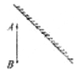
2 (2008泰安)根据平面镜成像特点，在左下图中画出物体AB在平面镜MN中所成的像A'B'。
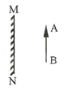
3、如下图所示，S为某发光点，SO是它发出的其中一条光线．根据平面镜成像特点，画出入射光线SO的反射光线。
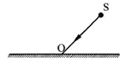
4、己知点光源A和两条反射光线，试在图中画出平面镜的位置。
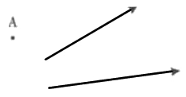
6(2008乐山)如下图所示，S是一个发光点，S'是它在平面镜中成的像，SA是S发出的一条光线，请在图中画出平面镜的位置和SA经平面镜反射后的光线。
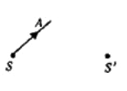
7(2008南京)如图所示，小明通过一平面镜看到了桌子下面的小球．图中画出了入射光线和反射光线，但未标出光的传播方向．在图中用箭头标出光的传插方向，并根据光的反射定律画出平面镜．
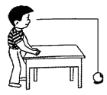
8(2008盐城)在下图作出物体通过平面镜所成的像。
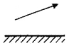
9(2008山东)如图所示为激光液面控制仪的原理简图。由固定激光器发出的一束激光AO以60°的入射角射向液面，经液面反射后射到光屏上的8点，再通过光屏上的光电转换器将光信号变成电信号，输入控制系统用以控制液面高度。请通过作图找出B点的准确位置。
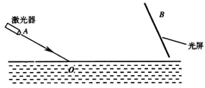
法一：利用反射定律做图：画出法线得1分．画出反射线并标出B点再得1分。
法二：利用成像特点(物像对称)做图：画出物体的像(对称点)得1分，画出反射光线得1分。
10(2008河南)如图所示，S是一个发光点S'是它通过平面镜所成的像，SA是S发出的一条光线。请在图中画出平面镜的位置和SA经平面镜反射后的光线。
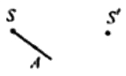
11（2008镇江)根据平面镜成像的特点，作出物体AB在平面镜中所成的像．
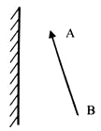
12(2008常州)如图所示，平面镜前有一点光源S，S发出的一束光线被平面镜反射后经上，过A点，请作出该光线的光路图．
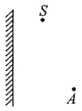
13(2008梅州)如图所示，一激光灯从点S发出的一束射向水面的光，在界面发生发射和折射，折射光线经过P点，请你在图中作出入射光线及其相应的反射光线和折射光线(在答题卡中画出原图并作图)
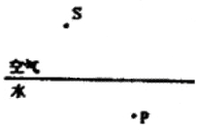
14(2008连云港)(1)如图(甲)所示，S是点光源，S'是S通过一个平面镜所成的像，请作出平面镜的位置及一条入射光线和对应的反射光线(注意箭头和虚、实线)。
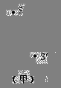
15(2008荆门)如图所示，在平面镜右方有一发光点S，OB、O'B'。分别是S发出的两条光线经平面镜后的反射光线，作出发光点S的位置(要求保留必要的辅助线)。
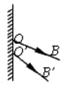
16(2008青岛)小宇是个健身爱好者，经常在自己的房间里练哑铃。他在正前方的墙壁上安装了平面镜a，可以在训练过程中看到身体正面肌肉的情况。为了在训练过程中能够看到背部肌肉的情况，他在a的旁边安装了一块专门观察后背的平面镜b．如图所示
①为了能够在b中观察到背部肌肉的情况，小宇又找了2块平面镜，要求其中一块必须贴在墙壁上，请你完成这个光路图，并在图中标出光路中各入射角的度数。
②另一块平面镜与背后墙壁的夹角是 。
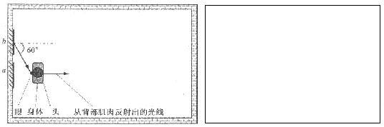
17(2008南宁)请在答题卷上画出物体AB在平面镜中所成的像A'B'。
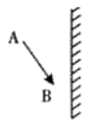
18(202008蚌埠)如图所示，一人从A处出发到河岸边提水送到B处，请画出他行走的最短路程，并简述理由。
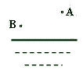
=================================【参考答案】=================================
1、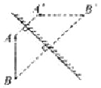2、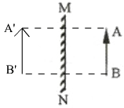3、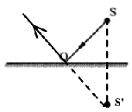4、答案同3题
5、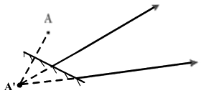6、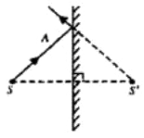
7、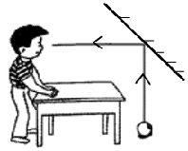8、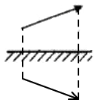9、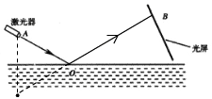
10、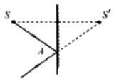11、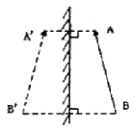12、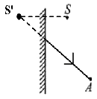
13、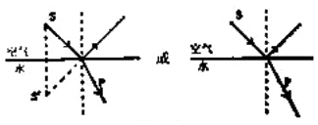14、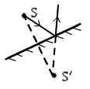
15、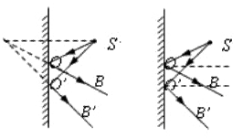16、①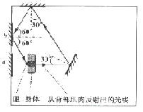②30°或150°
17、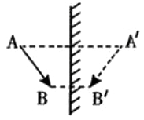
18、如图1所示，A到O再到B。可借助图2所示，用反证法说明，AO'+O'B>AB'=AO+OB(其它叙述，正确的均得满分)
